
Compreender a importância de uma alimentação equilibrada e segura
1

1. As figuras seguintes (A a F) representam alguns alimentos.
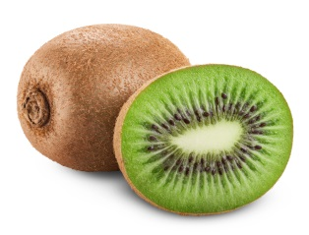
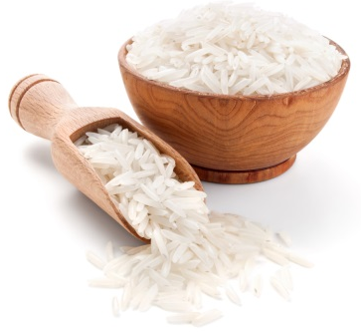
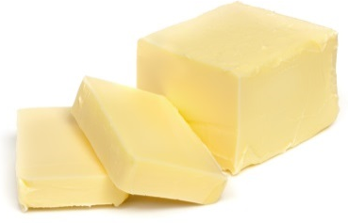

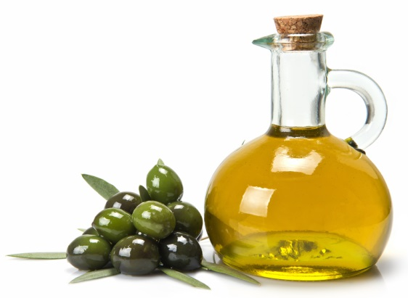
C
B
A
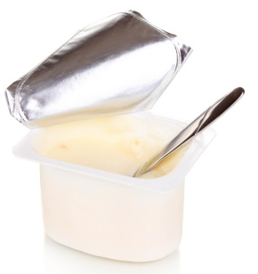
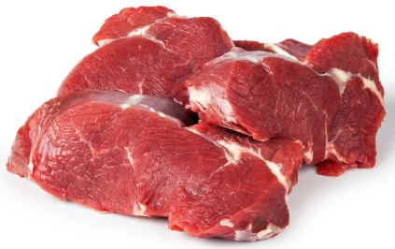

F
E
D

1.1. Define alimento.
_________________________________________________________________________
_________________________________________________________________________

1.2. Faz a correspondência entre cada uma das afirmações seguintes e um dos alimentos representados anteriormente.
a) Alimento simples, composto essencialmente por lípidos.
b) Alimento lácteo composto por uma grande variedade de nutrientes.
c) Alimento com função plástica mas também energética.
d) Alimento rico em vitamina C.
e) Alimento com função reguladora que atua no bom funcionamento intestinal.
f) Alimento de origem animal que ajuda a manter a temperatura corporal em climas frios.

2. O quadro indica a composição de alguns alimentos. Analisa-o e responde às questões 2.1. a 2.4. de acordo com a sua informação.
Alimento  (100 g) | Energia  (kcal) | Lípidos (g) | Glícidos (g) | Prótidos (g) | Fibras (g) | Sódio (mg) | Cálcio (mg) | Vitamina D (mg) | Vitamina B12 (mg)
Queijo da Ilha | 358 | 25,7 | 0,2 | 31,5 | 0 | 990 | 870 | 0.2 | 2,4
Ovo de galinha | 149 | 10,8 | 0 | 13 | 0 | 140 | 44 | 1,7 | 0,5
Bife de vaca | 122 | 4,3 | 0 | 20,9 | 0 | 60 | 9 | 0,5 | 0,1
Azeite | 900 | 99,9 | 0 | 0,1 | 0 | 0 | 0 | 0 | 0
Arroz | 125 | 0,2 | 28 | 2,5 | 0.8 | 300 | 7 | 0 | 0
Ervilhas | 330 | 1,3 | 49,4 | 22,7 | 15 | 40 | 61 | 0,88 | 0

2.1. O Rui apresenta sinais de raquitismo. Indica um alimento que deva fazer parte da sua alimentação. Justifica.
_________________________________________________________________________
_________________________________________________________________________
_________________________________________________________________________
2.2. A Inês sofre de diabetes. Indica dois alimentos que podem fazer parte da sua dieta. Justifica.
_________________________________________________________________________
_________________________________________________________________________
_________________________________________________________________________
2.3. O queijo é um alimento com grande variedade nutricional. Justifica esta afirmação.
_________________________________________________________________________
_________________________________________________________________________
_________________________________________________________________________
2.4. Seleciona o alimento mais energético referido neste quadro. Justifica.
_________________________________________________________________________
_________________________________________________________________________
_________________________________________________________________________

3. O pequeno-almoço é uma das refeições mais importantes do dia, pois fornece a energia necessária para as atividades do início do dia.

3.1. Seleciona a ementa mais apropriada para o pequeno-almoço de um estudante de 11 anos que vai ter uma aula de Educação Física a meio da manhã.
_________________________________________________________________________
3.2. Escolhe a ementa mais apropriada para um domingo em que vais ficar em casa a descansar.
_________________________________________________________________________
3.3. Justifica as opções que fizeste nas questões 3.1. e 3.2. _________________________________________________________________________
_________________________________________________________________________
_________________________________________________________________________
3.4. Refere três regras para uma alimentação saudável apresentadas na pirâmide da Dieta Mediterrânea.
_________________________________________________________________________
_________________________________________________________________________
_________________________________________________________________________

4. Lê com atenção o seguinte excerto de um texto que podemos encontrar no site da DECO, Associação Portuguesa para a Defesa do Consumidor.
Conservantes e corantes são alguns dos mais conhecidos aditivos, mas há centenas de aditivos alimentares autorizados na União Europeia. São substâncias com ou sem valor nutritivo que servem, por exemplo, para conservar, dar cor ou conferir sabor aos alimentos. Mas nem todos são inofensivos. Alguns provocam efeitos secundários que se manifestam por problemas digestivos, alterações na pele, rinite ou crises de asma, por exemplo. Entre os mais prejudiciais estão os aditivos que podem alterar o comportamento das crianças ou ter efeitos cancerígenos.
www.deco.proteste.pt (consultado em 19 de setembro de 2016)

4.1. Indica uma vantagem do uso de aditivos alimentares.
_________________________________________________________________________
_________________________________________________________________________

4.2. Identifica duas desvantagens que alguns aditivos podem trazer para a saúde do ser humano.
_________________________________________________________________________
4.3. Menciona um conservante natural que conheças e identifica uma forma de o utilizar.
_________________________________________________________________________

5. O sistema digestivo tem uma função vital para o ser humano.
5.1. Define digestão.
_________________________________________________________________________
_________________________________________________________________________
5.2. Legenda a figura, onde estão representados alguns dos órgãos do sistema digestivo.
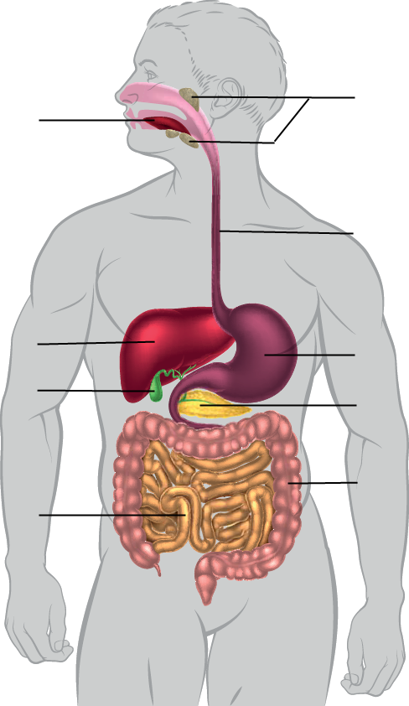
1 – ________________________
2 – ________________________
3 – ________________________
4 – ________________________
5 – ________________________
6 – ________________________
7 – ________________________
8 – ________________________
9 – ________________________

2
1

3

5
4
7
6

9
8

5.3. Dos órgãos representados, indica os que são glândulas digestivas anexas e os respetivos sucos que produzem.
_________________________________________________________________________
_________________________________________________________________________

5.4. Identifica, com o número da figura, o órgão onde ocorre:
A – formação do quimo.
B – mastigação e insalivação dos alimentos.
C – formação do quilo.
D – formação das fezes.
5.5. Ordena as etapas da digestão que ocorrem no tubo digestivo utilizando as letras (de A a D) da alínea anterior.
_________________________________________________________________________

6. Os maus hábitos alimentares são uma das principais causas de doenças do sistema digestivo.
6.1. Menciona duas doenças que podem afetar o sistema digestivo.
_________________________________________________________________________
6.2. Indica três medidas que ajudam a manter saudável o sistema digestivo.
_________________________________________________________________________
_________________________________________________________________________

7. Os dentes são fundamentais para o bom funcionamento do sistema digestivo.
7.1. Justifica a importância de uma dentição saudável.
_________________________________________________________________________
_________________________________________________________________________
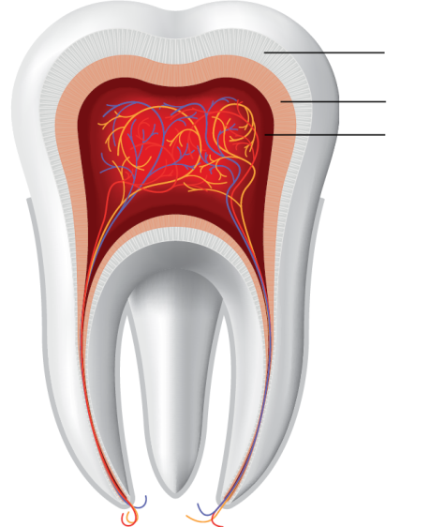
7.2. Legenda a figura seguinte, que representa um dente humano.
1
1 – ________________________
2 – ________________________
3 – ________________________
2
3

7.3. Nem todos os dentes desempenham a mesma função. Indica os quatro tipos de dentes que constituem a nossa dentição.
_________________________________________________________________________
Propostas de solução

1.1. Alimentos são produtos naturais ou transformados constituídos por nutrientes.
4 pontos
1.2. a) F, b) E, c) D, d) A, e) C, f) E
6 pontos
2.1. O ovo de galinha, pois é rico em vitamina D.
4 pontos
2.2. Bife de vaca e ovo de galinha, pois são pobres em glícidos.
4 pontos
2.3. O queijo é composto por grande variedade de nutrientes.
4 pontos
2.4. O azeite, pois tem 900 kcal/100 g.
2 pontos
3.1. A
4 pontos
3.2. B
4 pontos
3.3. Na ementa de domingo pode reduzir-se a ingestão de nutrientes energéticos, pois não se vão fazer atividades de grande consumo energético.
4 pontos
3.4. Consumo moderado de carne vermelha, consumo diário de cereais e seus derivados e de produtos hortícolas.
6 pontos
4.1. Por exemplo, a conservação de alimentos.
3 pontos
4.2. Por exemplo, problemas digestivos e alterações na pele.
4 pontos
4.3. Por exemplo, o azeite. Pode ser utilizado para conservar peixes enlatados, como o atum.
5 pontos
5.1. Transformação dos alimentos em substâncias mais simples, os nutrientes.
5 pontos
5.2. 1 – Glândulas salivares; 2 – Boca; 3 – Esófago; 4 – Estômago; 5 – Fígado; 6 – Vesícula biliar; 7 – Pâncreas; 8 – Intestino delgado; 9 – Intestino grosso.
9 pontos
5.3. Glândulas salivares – saliva; fígado – bílis; pâncreas – suco pancreático.
6 pontos
5.4. A – 4; B – 2; C – 8; D – 9
4 pontos
5.5. B – A – C – D
4 pontos
6.1. Por exemplo, úlcera gástrica e cirrose.
4 pontos
6.2. Por exemplo, fazer uma alimentação saudável, beber muita água, praticar exercício regularmente.
3 pontos
7.1. Ajudam na formação do bolo alimentar.
4 pontos
7.2. 1 – Esmalte; 2 – Dentina; 3 – Polpa.
3 pontos
7.3. Incisivos, caninos, molares, pré-molares.
4 pontos

